KOMUNIKASI PEMASARAN MELALUI DIGITAL MARKETING
WEBSITE GRAMEDIA BLOG DI PT GRAMEDIA ASRI MEDIA JAKARTA
SKRIPSI
Diajukan Untuk Memenuhi Persyaratan Penyelesaian Program Strata Satu (S1)
Pada Program Studi Ilmu Komunikasi Fakultas Ilmu Sosial dan Budaya
Universitas Swadaya Gunung Jati

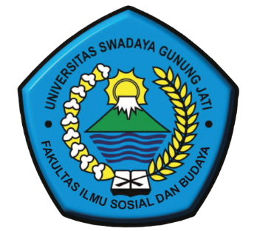

Oleh:
NUR QOMARIYAH
NPM : 118100046

PROGRAM STUDI ILMU KOMUNIKASI
FAKULTAS ILMU SOSIAL DAN BUDAYA
UNIVERSITAS SWADAYA GUNUNG JATI
CIREBON
2022

